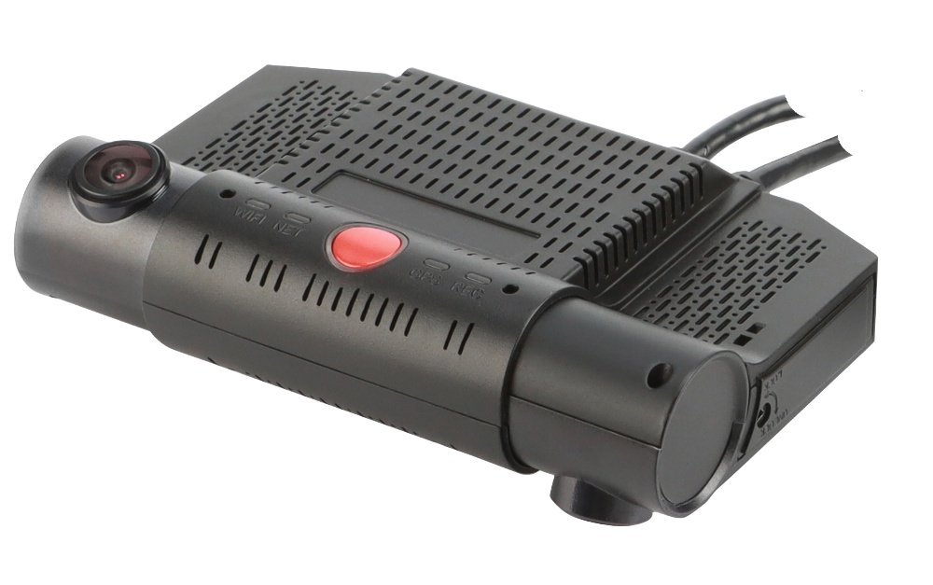

产品简介
M20Ev系列是一款采用一体化设计，集成前后双摄像机、4G、GPS、WIFI的产品，在后端摄像头录制车内的同时，前视摄像头还可以录制路况信息，在便捷性和安全性两方面具备非常明显的优势。M20Ev系列支持H.265视频解码技术、GPS/BD定位技术等主流视频/网络技术，可根据需求选配急速检测和碰撞检测功能，适用于货运车、客运巴士、工程车、环卫车等车载或远程监控环境。

产品优势
- 车载接口可在复杂环境下可靠稳定运行
- 视频编码H.265、H.264可选
- 内置4G、WIFI、GPS功能模块
- 支持2张TF卡
- 自带双摄像头
- 自带张贴面可快速安装

核心参数
项目 |  | 参数说明
音视频输入 | 视频输入 | 内置：2*1080P  外接：2*1080P AHD
音视频输入 | 前视视角 | D:130°H:105°V:53°
音视频输入 | 内视视角 | D:157°H:127°V:65°
音视频输入 | 视频标准 | 25FPS（M20Ev）
音视频输入 | 音频输入 | 内置1路
音视频输出 | CVBS输出 | 分辨率D1，2分割  (外接2路摄像头，4分割)
音视频输出 | 音频输出 | 内置
音视频参数编码 | 视频编码 | H.265/ H.264
音视频参数编码 | 视频分辨率 | 1080P/720P/D1
音视频参数编码 | 音频编码 | G.711A
存储空间 | TF卡 | 2张，最大1TB*2
无线网络 | 4G无线 | 1张SIM卡
无线网络 | WIFI | 2.4G
定位方式 | 北斗/GPS | 支持，可混合定位
接口 | RS232 | 1组
接口 | SENSOR | 1个
接口 | SENSOR OUT | 1个
接口 | ADC | 1个
物理规格 | 尺寸 | 126mm（L）*81.5mm（W）*41mm（H）
物理规格 | 重量 | 裸机：0.3kg装箱：0.65kg  （以M20Ev为标准，上下浮动5%）
工作环境 | 工作温度 | -20〜+70℃
工作环境 | 工作湿度 | 8%〜90%（无凝结）
其他 | SOS按键 | 支持
其他 | 碰撞传感 | 支持
其他 | GSensor | 支持
其他 | 联动报警 | 加速、侧翻、碰撞触发

产品尺寸
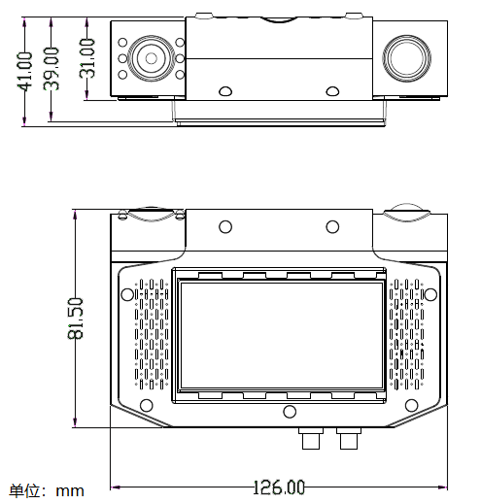
机身机构
前面板
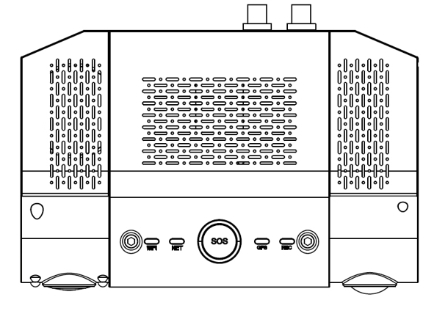
后面板
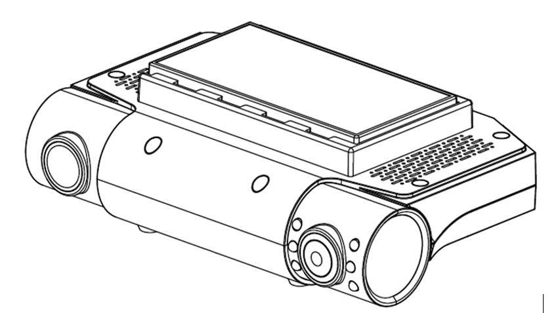
侧面结构
